Geachte heer Bosma,

Het budgetrecht is één van de belangrijkste parlementaire rechten. Het begint met het vooraf goedkeuren van begrotingswetsvoorstellen door het parlement. Ieder jaar stuurt de Algemene Rekenkamer de Tweede Kamer daarom aandachtspunten bij de ontwerpbegrotingen van de ministeries ten behoeve van de begrotingsbehandeling.

Deze brief gaat in op de ontwerpbegroting 2026 (begrotingshoofdstuk XVII) van Buitenlandse Handel en Ontwikkelingshulp (BHO)

De onderwerpen in deze begrotingsbrief zijn:

1. Geld
2. Sturen op resultaten
3. Risico’s en beheer

Wij verwachten dat de minister de Kamer op inzichtelijke wijze informeert over deze onderwerpen.

# Geld

De ontwerpbegrotingen moeten de Kamer inzicht bieden in de beleidsvoornemens van het kabinet en de daarmee gemoeide uitgaven en ontvangsten.

De begrote uitgaven voor 2026 zijn € 3,572 miljard. In de begroting 2025 was de stand € 3,120 miljard. Het verschil bedraagt + € 452 miljoen. Hieronder lichten we een aantal grote mutaties uit. Onder de tabel geven we aan welke toelichting daarbij wordt gegeven in de begroting en de beleidsbrief. Mutaties in het verdeelartikel 5.4 zijn niet meegenomen, omdat de middelen hieruit gedurende het begrotingsjaar worden ingezet om fluctuaties op te vangen, zodat niet direct hoeft te worden ingegrepen in ODA-programma’s.

**Tabel 1: Grote mutaties ontwerpbegroting 2026 ten opzichte van stand in begroting 2025**

|  |  |  |  |  |
| --- | --- | --- | --- | --- |
| **Artikel** | **Maatregel** | **Mutatie**  **(x 1000 euro)** | **% mutatie t.o.v. beleidsartikel** | **Toelichting op mutatie door minister** |
| **5.3** | **Oekraïne** | **+ € 234.000** | **100% intensivering** | **Additionele middelen niet-militair steunpakket Oekraïne** |
| **3.4** | **Onderwijs** | **-/- € 47.453** | **98% bezuiniging** | **Conform beleidsbrief** |
| **2.3** | **Klimaat** | **-/- € 117.898** | **33% bezuiniging** | **Conform beleidsbrief** |
| **4.2** | **Migratie[1]** | **+ € 117.890** | **44% intensivering** | **Conform beleidsbrief** |
| **2.2** | **Water** | **+ € 88.291** | **54% intensivering** | **Conform beleidsbrief** |

*Bezuinigingen en intensiveringen ODA budget*[2]

Bij aantreden heeft het kabinet-Schoof besloten om, vanaf 2027, structureel € 2,4 miljard te bezuinigen op het ODA-budget. In de begroting voor 2025 was deze bezuiniging nog pro rata over de verschillende beleidsartikelen opgenomen. In februari 2025 heeft de minister een beleidsbrief naar de Tweede Kamer gestuurd waarin zij uiteenzette hoe de bezuinigingen op het ODA-budget worden vormgegeven en op welk beleid wordt geïntensiveerd. Projecten gericht op onderwijs (artikel 3.4) en sport en cultuur (onderdeel van artikel 5.2) worden stopgezet. Ook de projecten gericht op vrouwenrechten en gendergelijkheid (artikel 3.2) zouden worden stopgezet. Door het amendement-Hirsch is hiervoor echter toch weer € 20 miljoen extra beschikbaar gekomen. Dekking hiervoor is gevonden bij artikel 4.3 veiligheid en rechtstaatontwikkeling (in de begroting aangeduid als ‘Veiligheid en stabiliteit’). Daarnaast wordt de inzet op klimaat (artikel 2.3), multilaterale samenwerking (17% bezuiniging, bij artikel 5.1) en maatschappelijk middenveld (8% bezuiniging bij artikel 3.3) verminderd. Door het amendement-Hirsch en De Korte blijft er tot 2030 toch nog € 22 miljoen extra beschikbaar voor projecten gericht op versterking van het maatschappelijke middenveld in ontwikkelingslanden. Dekking hiervoor is gevonden bij artikel 3.1 mondiale gezondheid.

Naast bezuinigingen is er bij een aantal beleidsartikelen ook sprake van intensiveringen, voornamelijk bij projecten op het gebied van water (artikel 2.2), opvang in de regio (artikel 4.2, in de begroting aangeduid als ‘Migratie’) en veiligheid en rechtstaatontwikkeling (artikel 4.3).

*Toelichting beleidsmatige mutatie Oekraïne ontbreekt*

De middelen voor niet-militaire steun voor Oekraïne lopen via artikel 5.3 van de begroting BHO. Na de voorjaarsnota heeft er nog een beleidsmatige mutatie plaatsgevonden van € 18 miljoen. Nadere toelichting hierop ontbreekt in de begroting.

*Door overboeking naar Asiel en Migratie verliest geld ODA label*

Vanuit artikel 4.2 wordt er € 10 miljoen overgemaakt aan het ministerie van Asiel en Migratie ten behoeve van migratiepartnerschappen, een samenwerking met een aantal landen op het gebied van migratie. Dit kan zowel bilateraal als multilateraal zijn. Er is voor gekozen om deze middelen niet langer als ODA te labelen en het ODA-plafond met dit bedrag te verlagen.

*Koppeling ODA budget aan bni wijzigt*

In onze brief met aandachtspunten bij de begroting van 2025[3] hebben wij aandacht besteed aan de koppeling tussen het ODA-budget en het bruto nationaal inkomen (bni), beter bekend als de OESO-norm. Zoals figuur 1 laat zien zakt het ODA-budget vanaf 2027 verder onder de OESO-norm van 0,7% bni. In 2029 komt het verwachte percentage uiteindelijk uit op 0,45%.

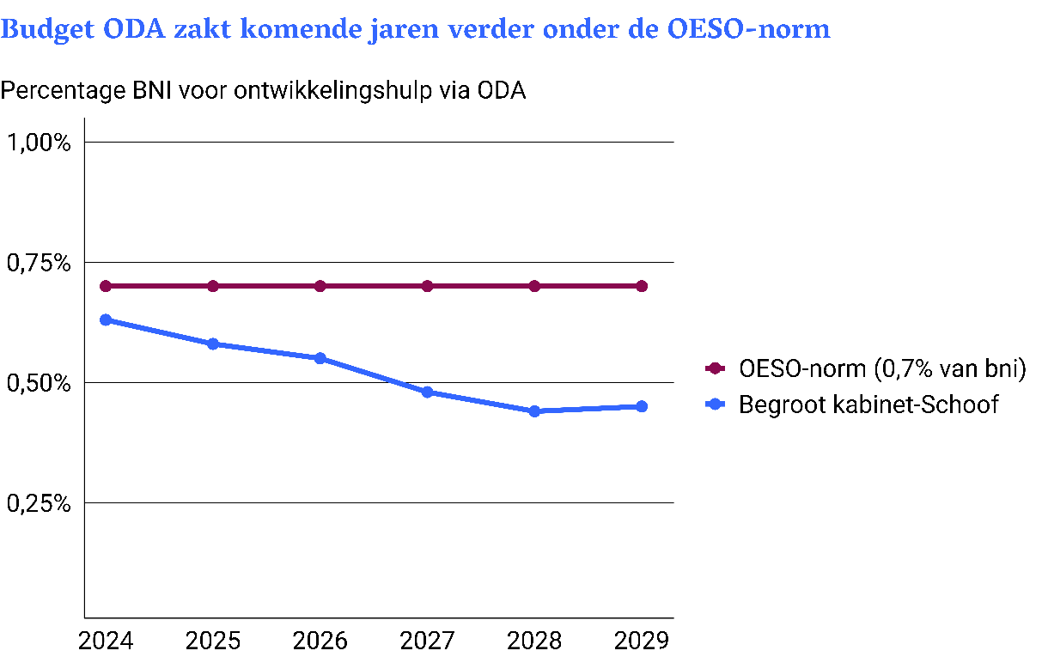**Figuur 1** *Verhouding ODA-budget en OESO-norm*

Jaarlijks wordt het ODA-budget bepaald aan de hand van de laatste CPB ramingen van het bni (Macro Economische Verkenningen en Centraal Economisch Plan). Waar dit voorheen twee keer per jaar gebeurde, bij de Voorjaarsnota en de Miljoenennota, is nu, in lijn met het advies van de Adviesraad Internationale vraagstukken (AIV), besloten om het ODA-budget vanaf 2026 alleen in het voorjaar bij de Voorjaarsnota bij te stellen.

Het kabinet-Schoof heeft met ingang van de begroting 2025 de koppeling met de 0,7% van het bni losgelaten en voert daarnaast bezuinigingen door op ontwikkelingshulp. Met ingang van 2026 is het ODA-budget opnieuw gekoppeld, maar nu aan de ontwikkeling van het bni. Voor verdere uitleg verwijzen we u graag naar onze brief van afgelopen juni.[4]

Wij doen momenteel onderzoek naar de bezuinigingen op ontwikkelingshulp. Hierbij hebben we onder andere aandacht voor de gemaakte keuzes, de onderbouwing hiervan en de risicobeheersing rondom de bezuinigingen. De resultaten van ons onderzoek publiceren we op woensdag 20 mei 2026 in het rapport bij het jaarverslag van BHO.

1. **Sturen op Resultaten**

*Meeste doelen concreet met uitzondering van buitenlandse handel*

In de Staat van de rijksverantwoording 2024 deden wij de aanbeveling om een aantal specifieke en meetbare hoofddoelen van het kabinetsbeleid voor de lange en korte termijn te kiezen (zoals stikstofreductie, woningen, vestigingsklimaat, migratie) en deze op te nemen in de beleidsagenda in de begroting. In het jaarverslag kunnen vervolgens de concrete resultaten van het beleid in relatie tot het doel worden gemeld. Op deze wijze kunnen doelen en resultaten beter worden gevolgd.

We stellen vast dat voor de meeste van de in de beleidsagenda aangegeven beleidsprioriteiten concrete doelen zijn geformuleerd als streefwaarden bij de betreffende indicator. Uitzondering hierop zijn de streefwaarden voor buitenlandse handel die nog ontbreken.

Wij hebben in deze ontwerpbegroting 2026 geen verwijzing naar doelstellingen brede welvaart gevonden.

*Verbetering verantwoordingssystematiek nog niet opgenomen in begroting*

In de ontwerpbegroting 2026 is opgenomen dat in consultatie met de vaste Kamercommissie BHO het afgelopen jaar is gewerkt aan een verbetering van de verantwoordingssystematiek. In een brief uit mei 2025[5] schreef de minister aan de Kamer dat haar voornemen was om hiervoor voor het eerst aanknopingspunten op te nemen in

de BHO begroting 2026. “Hierdoor beschikt uw Kamer met het Jaarverslag over

2026 over een verbeterde verantwoording van het BHO-beleid”, schreef de minister.

In die brief wordt beschreven dat de huidige indicatorentabel komt te vervallen in het kader van de nieuwe systematiek. Daarbij zal de verantwoording bestaan uit een combinatie van kwalitatieve reflecties op de ontwikkelingen per subartikel en volgens een vast format, aangevuld en onderbouwd met evaluaties, onderzoeken en kwantitatieve indicatoren. De bijlage van deze Kamerbrief 2025 bevat een overzicht waarbij per indicator is aangegeven of deze in de nieuwe opzet zal worden toegepast of wordt aangepast. Wij constateren op basis daarvan dat er, in tegenstelling tot de toezegging van de minister, dus geen inhoudelijke wijzigingen plaatsvinden van de individuele indicatoren zelf. Wel is het zo dat 8 van de 20 indicatoren vervallen als gevolg van de beleidswijzigingen per 2026 .

De huidige ontwerpbegroting 2026 biedt geen aanknopingspunten voor de nieuwe systematiek. Toelichting hierop ontbreekt in de begroting. Uit navraag bij ambtenaren van het ministerie blijkt dat ze nog niet ver genoeg zijn met de ontwikkeling van de nieuwe systematiek om deze al in de huidige begroting op te nemen. Daarom is nu weer de oorspronkelijke indicatorentabel opgenomen, inclusief die indicatoren waarbij in de Kamerbrief werd aangegeven dat ze worden verwijderd. Alleen de indicatoren voor buitenlandse handel zijn aangepast en nu volledig gericht op het midden-en kleinbedrijf. Hier ontbreken wel de streefwaarden voor 2026. Wij ondersteunen de staatssecretaris (voorheen minister) in haar voornemens om de verantwoordingssystematiek aan te passen en moedigen de staatssecretaris aan om, ondanks de demissionaire status van het kabinet, deze ontwikkeling voort te zetten.

*Strategische evaluatieagenda (SEA)*

De minister is verantwoordelijk voor het periodiek onderzoeken van de doelmatigheid en doeltreffendheid van het beleid dat aan zijn begroting ten grondslag ligt. De SEA laat zien welke evaluaties zijn uitgevoerd en gepland per beleidsthema. De Kamer kan de evaluatieagenda in deze begroting beoordelen en kan de minister aangeven welke evaluaties met extra belangstelling worden gevolgd en welke evaluaties ontbreken in de agenda. Wij zijn nagegaan:

1. of minister de Kamer inzicht geeft of de evaluatieagenda financieel dekkend is;
2. of, op basis van de kennis uit eerder onderzoek, de SEA (inhoudelijke) blinde vlekken kent
3. Daarnaast wijzen we de Kamer op evaluaties die ons inziens van bijzonder belang zijn.

a. Volledige *afdekking van de uitgaven door evaluatieonderzoek*

Uit de SEA blijkt dat voor alle vijf begrotingsartikelen evaluaties zijn uitgevoerd of gepland. Dat vinden wij positief. De minister maakt in de begroting echter niet inzichtelijk in hoeverre de begrotingsmiddelen met evaluaties zijn afgedekt. De Tweede Kamer krijgt daardoor geen duidelijk beeld van de mate van financiële afdekking en van de resterende evaluatieopgave. Pas bij de opzet van de periodieke rapportage wordt volledig inzichtelijk of alle geldstromen zijn afgedekt.

b. *Evidente blinde vlekken in de SEA*

Het onderwerp ‘Overig armoedebeleid’, artikel 5.2, is niet geagendeerd voor evaluatieonderzoek. In de SEA van de begroting 2025 stond dit artikel nog wel benoemd als onderdeel van de periodieke rapportage ‘Multilaterale samenwerking en overige inzet’ die voor 2025 gepland staat. In de huidige SEA staat dat alleen artikel 5.1 ‘Multilaterale samenwerking’ onderdeel uitmaakt van die periodieke rapportage. De scope is dus verkleind. De minister geeft hier geen verdere toelichting op in de begroting. Het valt verder op dat ook het onderwerp Oekraïne, artikel 5.3, niet is geagendeerd.

c. *Geplande evaluaties in de SEA die wij van bijzonder belang achten*

Wij vinden de ‘effectevaluatie op de werking van behaalde resultaten van het PROSPECTS programma’ uit de SEA, die gepland staat voor 2026, van bijzonder belang voor de Tweede Kamer commissie Buitenlandse Handel en Ontwikkelingshulp. In ons verantwoordingsonderzoek 2024 BHOS deden wij onderzoek naar Opvang in de regio. We wezen er toen op dat in de periode 2018 tot 2023 het grootste deel (80%) van het beschikbare Nederlandse budget voor opvang in de regio naar PROSPECTS ging, een partnerschap tussen het ministerie van BZ en UNICEF, UNHCR, ILO, IFC en de Wereldbank, dat erop is gericht om perspectief te bieden aan vluchtelingen, intern ontheemden en kwetsbare gastgemeenschappen. Het is daarom relevant om te bezien wat voor conclusies er uit deze evaluatie komen, ook met het oog op het feit dat het (inmiddels demissionaire) kabinet-Schoof verder inzet op Opvang in de regio.

Daarnaast wijzen we u graag op de Periodieke rapportage Vrede, veiligheid en duurzame ontwikkeling (afronding gepland voor 2025) van de Directie Internationaal Onderzoek en Beleidsevaluatie **(**IOB). Onder andere deze periodieke rapportage betrekken wij in ons rijksbrede onderzoek naar de kwaliteit en het gebruik van periodieke rapportages, dat we op verantwoordingsdag 2026 publiceren.

Wij adviseren u deze evaluatie(s) voor uw agendering in overweging te nemen.

# Risico’s en beheer

Wij verwachten dat in de begroting aandacht wordt besteed aan financiële risico’s en/of beleidsrisico’s en hoe de minister daarmee wil omgaan. In onderstaande tabel schetsen we een aantal door ons gesignaleerde risico’s en hoe de minister deze al dan niet heeft aangepakt.

**Tabel 2: Adressering van risico’s in de begroting van Buitenlandse Handel en Ontwikkelingshulp**

|  |  |  |  |
| --- | --- | --- | --- |
| Risico-omschrijving | Bron | Aandacht in begroting ja/nee | Wijze waarop risico wordt aangepakt |
| **Onvoldoende toezicht op Invest International** – risico op gebrek aan inzicht in rechtmatigheid en getrouwheid van financiële transacties van Invest International. | Verantwoordingsonderzoek 2024 AR | nee | De minister heeft in 2025 een verbeterplan opgesteld na bezwaar van de AR, dat de basis vormt voor herstel van het financieel beheer. Het toezicht op Invest International maakt hier onderdeel van uit. |
| Ontbreken exitstrategie Revolverende fondsen leidt tot onduidelijkheid resterend geld in fonds bij opheffing. | Verantwoordingsonderzoek 2024 AR | nee | De minister zegt geen reden te zien om exitstrategieën op te stellen. |
| Indicatoren leveren beperkt zicht op resultaten van beleid. | Resultaten tellen, AR 2024 | ja | Er wordt gewerkt aan een nieuwe verantwoordingssystematiek. |

Wij vragen uw aandacht voor de in deze paragraaf benoemde risico’s want deze kunnen uiteindelijk gevolgen hebben voor de raming (begroting) en het bereiken van afgesproken resultaten.

Wij vertrouwen erop dat deze brief behulpzaam is bij de begrotingsbehandeling in uw Kamer.

Algemene Rekenkamer

Pieter Duisenberg,

president

Cornelis van der Werf,

secretaris

1. De oorspronkelijke naam voor dit artikel was ‘Opvang in de regio’.
2. ODA = Official Development Assistance (officiële ontwikkelingshulp).
3. Algemene Rekenkamer (2024). *Brief met aandachtspunten bij de ontwerpbegroting 2025 begrotingshoofdstuk XVII Buitenlandse Handel en Ontwikkelingshulp.*
4. Algemene Rekenkamer (2025). *Beantwoording mondelinge vragen Tweede Kamer tijdens technische briefing over het Verantwoordingsonderzoek 2024 bij het begrotingshoofdstuk BHOS*.
5. Buitenlandse Handel en Ontwikkelingshulp (2025). *Kamerbrief over Voorstel verbeterde verantwoordingsystematiek BHO-beleid.* Tweede Kamer, vergaderjaar 2024-2025, 31865, nr. 282.